AVISO DE DISPENSA ELETRÔNICA Nº 19/2023
SEI 19.00.6180.0002741/2023-47

Torna-se público que o CONSELHO NACIONAL DO MINISTÉRIO PÚBLICO (UASG 590001), por meio da Divisão de Aquisições e Licitações, realizará Dispensa Eletrônica, com critério de julgamento menor preço, na hipótese do art. 75, inciso II, nos termos da Lei nº 14.133, de 1º de abril de 2021, e demais legislações aplicáveis.

Data da sessão: / /2023
Horário da Fase de Lances: 8:00 às 14:00
Link para cadastramento da proposta e para a sessão: https://www.gov.br/compras/pt-br/

- OBJETO DA CONTRATAÇÃO DIRETA

Contratação de empresa especializada para fornecimento de uniformes operacionais para os Agentes de Segurança Institucional que desempenham as funções operacionais típicas do cargo no Conselho Nacional do Ministério Público - CNMP, conforme as especificações e as condições estabelecidas no Termo de Referência, bem como as que fazem parte integrante deste Aviso, para todos os fins e efeitos:

- Termo de Referência – Anexo 1
- Planilha de Custos e Formação de Preços – Anexo II
- Declaração de Regularidade – Anexo III

  - A contratação será por menor valor global, conforme tabela abaixo:

Item | Descrição | QTD | Unidade | Preço unitário | Preço total
1 | Camisa Tática | 25 | UN | R$ 242,29 | R$ 6.057,25
2 | Jaqueta Tática | 5 | UN | R$ 606,40 | R$ 3.032,00
3 | Calça Tática | 10 | UN | R$ 314,66 | R$ 3.146,00
4 | Calçado Tático | 5 | PAR | R$ 557,50 | R$ 2.787,50
5 | Meia Dry | 15 | PAR | R$ 39,00 | R$ 585,00
6 | Cinto Tático | 5 | UN | R$ 117,31 | R$ 586,55
VALOR Total da Contratação |  |  |  |  | R$ 16.194,90

  - Este procedimento é exclusivo para participação de ME’s e EPP’s.

- PARTICIPAÇÃO NA DISPENSA ELETRÔNICA.

  - A participação se dará mediante Sistema de Dispensa Eletrônica integrante do Sistema de Compras do Governo Federal – Compras.gov, disponível no endereço eletrônico https://www.gov.br/compras/pt-br/.
    - Os fornecedores deverão atender aos procedimentos previstos no Manual do Sistema de Dispensa Eletrônica, disponível no Portal de Compras do Governo Federal, para acesso ao sistema e operacionalização.
    - O fornecedor é o responsável por qualquer transação efetuada diretamente ou por seu representante no Sistema de Dispensa Eletrônica, não cabendo ao provedor do Sistema ou a este órgão a responsabilidade por eventuais danos decorrentes de uso indevido da senha, ainda que por terceiros não autorizados.
  - Não poderão participar desta dispensa os fornecedores:
    - Que não atendam às condições deste Aviso de Dispensa Eletrônica e seu(s) anexo(s);
    - Estrangeiros que não tenham representação legal no Brasil com poderes expressos para receber citação e responder administrativa ou judicialmente;
    - Que se enquadrem nas seguintes vedações:
      - Autor do anteprojeto, do projeto básico ou do projeto executivo, pessoa física ou jurídica, quando a contratação versar sobre obra, serviços ou fornecimento de bens a ele relacionados;
      - Empresa, isoladamente ou em consórcio, responsável pela elaboração do projeto básico ou do projeto executivo, ou empresa da qual o autor do projeto seja dirigente, gerente, controlador, acionista ou detentor de mais de 5% (cinco por cento) do capital com direito a voto, responsável técnico ou subcontratado, quando a contratação versar sobre obra, serviços ou fornecimento de bens a ela necessários;
      - Pessoa física ou jurídica que se encontre, ao tempo da contratação, impossibilitada de contratar em decorrência de sanção que lhe foi imposta;
      - empresas que tenham em seu quadro societário cônjuge(s), companheiro(s) ou parente(s) em linha reta, colateral ou por afinidade, até o terceiro grau, inclusive, dos membros ocupantes de cargos de direção ou no exercício de funções administrativas, assim como de servidores ocupantes de cargos de direção, chefia e assessoramento vinculados direta ou indiretamente às unidades situadas na linha hierárquica da área encarregada da licitação, conforme disposto na Resolução CNMP nº 37/2009, com as alterações promovidas pela Resolução CNMP nº 172/2017;
      - Empresas controladoras, controladas ou coligadas, nos termos da Lei nº 6.404, de 15 de dezembro de 1976, concorrendo entre si;
      - Pessoa física ou jurídica que, nos 5 (cinco) anos anteriores à divulgação do aviso, tenha sido condenada judicialmente, com trânsito em julgado, por exploração de trabalho infantil, por submissão de trabalhadores a condições análogas às de escravo ou por contratação de adolescentes nos casos vedados pela legislação trabalhista;
      - Equiparam-se aos autores do projeto as empresas integrantes do mesmo grupo econômico;
      - Aplica-se o disposto na alínea “c” também ao fornecedor que atue em substituição a outra pessoa, física ou jurídica, com o intuito de burlar a efetividade da sanção a ela aplicada, inclusive a sua controladora, controlada ou coligada, desde que devidamente comprovado o ilícito ou a utilização fraudulenta da personalidade jurídica do fornecedor;
    - Organizações da Sociedade Civil de Interesse Público – OSCIP, atuando nessa condição (Acórdão TCU nº 746/2014 – Plenário); e
    - Sociedades cooperativas.

- INGRESSO NA DISPENSA ELETRÔNICA E CADASTRAMENTO DA PROPOSTA INICIAL

  - O ingresso do fornecedor na disputa da dispensa eletrônica se dará com o cadastramento de sua proposta inicial, na forma deste item.
  - O fornecedor interessado, após a divulgação do Aviso de Dispensa Eletrônica, encaminhará, exclusivamente por meio do Sistema de Dispensa Eletrônica, a proposta com a descrição do objeto ofertado, a marca/modelo do produto, quando for o caso, e o preço, até a data e o horário estabelecidos para abertura do procedimento.
    - A proposta também deverá conter declaração de que compreende a integralidade dos custos para atendimento dos direitos trabalhistas assegurados na Constituição Federal, nas leis trabalhistas, nas normas infralegais, nas convenções coletivas de trabalho e nos termos de ajustamento de conduta vigentes na data de entrega das propostas.
  - O local e o prazo de execução do objeto serão conforme estabelecidos no Termo de Referência, anexo I deste Aviso de Dispensa Eletrônica.
  - Todas as especificações do objeto contidas na proposta, em especial o preço, vinculam a Contratada.
  - Nos valores propostos estarão inclusos todos os custos operacionais, encargos previdenciários, trabalhistas, tributários, comerciais e quaisquer outros que incidam direta ou indiretamente na prestação dos serviços.
    - Os preços ofertados, tanto na proposta inicial, quanto na etapa de lances, serão de exclusiva responsabilidade do fornecedor, não lhe assistindo o direito de pleitear qualquer alteração, sob alegação de erro, omissão ou qualquer outro pretexto.
  - Se o regime tributário da empresa implicar o recolhimento de tributos em percentuais variáveis, a cotação adequada será a que corresponde à média dos efetivos recolhimentos da empresa nos últimos doze meses.
  - Independentemente do percentual de tributo inserido na planilha, no pagamento serão retidos na fonte os percentuais estabelecidos na legislação vigente.
  - A apresentação das propostas implica obrigatoriedade do cumprimento das disposições nelas contidas, em conformidade com o que dispõe o Termo de Referência, assumindo o proponente o compromisso de executar os serviços nos seus termos, bem como de fornecer os materiais, equipamentos, ferramentas e utensílios necessários, em quantidades e qualidades adequadas à perfeita execução contratual, promovendo, quando requerido, sua substituição.
  - Uma vez enviada a proposta no sistema, os fornecedores NÃO poderão retirá-la, substituí-la ou modificá-la, caso o sistema não permita;
  - No cadastramento da proposta inicial, o fornecedor deverá, também, assinalar “sim” ou “não” em campo próprio do sistema eletrônico, às seguintes declarações:
    - que inexistem fatos impeditivos para sua habilitação no certame, ciente da obrigatoriedade de declarar ocorrências posteriores;
    - que cumpre os requisitos estabelecidos no artigo 3° da Lei Complementar nº 123, de 2006, estando apto a usufruir do tratamento favorecido estabelecido em seus arts. 42 a 49.
    - que está ciente e concorda com as condições contidas no Aviso de Dispensa Eletrônica e seus anexos;
    - que assume a responsabilidade pelas transações que forem efetuadas no sistema, assumindo como firmes e verdadeiras;
    - que cumpre as exigências de reserva de cargos para pessoa com deficiência e para reabilitado da Previdência Social, de que trata o art. 93 da Lei nº 8.213/1991.
    - que não emprega menor de 18 anos em trabalho noturno, perigoso ou insalubre e não emprega menor de 16 anos, salvo menor, a partir de 14 anos, na condição de aprendiz, nos termos do artigo 7°, XXXIII, da Constituição;
  - Fica facultado ao fornecedor, ao cadastrar sua proposta inicial, a parametrização de valor final mínimo, com o registro do seu lance final aceitável.
    - Feita essa opção, os lances serão enviados automaticamente pelo sistema, respeitados os limites cadastrados pelo fornecedor e o intervalo mínimo entre lances previsto neste aviso.
3.10.1.1. Sem prejuízo do disposto acima, os lances poderão ser enviados manualmente, na forma da seção respectiva deste Aviso de Dispensa Eletrônica;
    - O valor final mínimo poderá ser alterado pelo fornecedor durante a fase de disputa, desde que não assuma valor superior a lance já registrado por ele no sistema.
  - O valor mínimo parametrizado possui caráter sigiloso aos demais participantes do certame e para o órgão contratante. Apenas os lances efetivamente enviados poderão ser conhecidos dos fornecedores na forma da seção seguinte deste Aviso.

- FASE DE LANCES

  - A partir das 8:00 h da data estabelecida neste Aviso de Dispensa Eletrônica, a sessão pública será automaticamente aberta pelo sistema para o envio de lances públicos e sucessivos, exclusivamente por meio do sistema eletrônico, sendo encerrado no horário de finalização de lances também já previsto neste aviso.
  - Iniciada a etapa competitiva, os fornecedores deverão encaminhar lances exclusivamente por meio de sistema eletrônico, sendo imediatamente informados do seu recebimento e do valor consignado no registro.
    - O lance deverá ser ofertado pelo valor menor global.
  - O fornecedor somente poderá oferecer valor inferior em relação ao último lance por ele ofertado e registrado pelo sistema.
    - O fornecedor poderá oferecer lances sucessivos iguais ou superiores ao lance que esteja vencendo o certame, desde que inferiores ao menor por ele ofertado e registrado pelo sistema, sendo tais lances definidos como “lances intermediários” para os fins deste Aviso de Dispensa Eletrônica.
4.3.1.1. O intervalo mínimo de diferença de valores ou percentuais entre os lances, que incidirá tanto em relação aos lances intermediários quanto em relação ao que cobrir a melhor oferta é de 1% (um) porcento.
  - Havendo lances iguais ao menor já ofertado, prevalecerá aquele que for recebido e registrado primeiro no sistema.
  - Caso o fornecedor não apresente lances, concorrerá com o valor de sua proposta.
  - Durante o procedimento, os fornecedores serão informados, em tempo real, do valor do menor lance registrado, vedada a identificação do fornecedor.
  - Imediatamente após o término do prazo estabelecido para a fase de lances, haverá o seu encerramento, com o ordenamento e divulgação dos lances, pelo sistema, em ordem crescente de classificação.
    - O encerramento da fase de lances ocorrerá de forma automática pontualmente no horário indicado, sem qualquer possibilidade de prorrogação e não havendo tempo aleatório ou mecanismo similar.

- JULGAMENTO DAS PROPOSTAS DE PREÇO

  - O critério de julgamento adotado será o menor valor global, observadas as exigências contidas neste Aviso de Dispensa Eletrônica e seus Anexos quanto às especificações do objeto.
  - Encerrada a fase de lances, será verificada a conformidade da proposta classificada em primeiro lugar quanto à adequação do objeto e à compatibilidade do preço em relação ao estipulado para a contratação.
  - No caso de o preço da proposta vencedora estar acima do estimado pela Administração, poderá haver a negociação de condições mais vantajosas.
    - Neste caso, será encaminhada contraproposta ao fornecedor que tenha apresentado o melhor preço, para que seja obtida melhor proposta com preço compatível ao estimado pela Administração.
    - A negociação poderá ser feita com os demais fornecedores classificados, respeitada a ordem de classificação, quando o primeiro colocado, mesmo após a negociação, for desclassificado em razão de sua proposta permanecer acima do preço máximo definido para a contratação.
    - Em qualquer caso, concluída a negociação, o resultado será registrado na ata do procedimento da dispensa eletrônica.
  - Estando o preço compatível, será solicitado o envio da proposta/planilha de custos e formação de preços adequada ao último lance e, se necessário, de documentos complementares, no prazo máximo de 2 (duas) horas, a contar da convocação.
5.4.1 Antes de findo, o prazo acima poderá ser prorrogado, a critério da Administração, mediante solicitação escrita e justificada do fornecedor.
  - O prazo de validade da proposta não será inferior a 60 (sessenta) dias, a contar da data de sua apresentação, sendo considerada a data de realização da sessão.
  - Será desclassificada a proposta que:
    - contiver vícios insanáveis;
    - não obedecer às especificações técnicas pormenorizadas neste aviso ou em seus anexos;
    - apresentar preços inexequíveis ou permanecerem acima do preço máximo definido para a contratação;
    - não tiverem sua exequibilidade demonstrada, quando exigido pela Administração;
    - apresentar desconformidade com quaisquer outras exigências deste aviso ou seus anexos, desde que insanável.
  - Quando o fornecedor não conseguir comprovar que possui ou possuirá recursos suficientes para executar a contento o objeto, será considerada inexequível a proposta de preços ou menor lance que:
    - for insuficiente para a cobertura dos custos da contratação, apresente preços global ou unitários simbólicos, irrisórios ou de valor zero, incompatíveis com os preços dos insumos e salários de mercado, acrescidos dos respectivos encargos, ainda que o ato convocatório da dispensa não tenha estabelecido limites mínimos, exceto quando se referirem a materiais e instalações de propriedade do próprio fornecedor, para os quais ele renuncie a parcela ou à totalidade da remuneração.
    - apresentar um ou mais valores da planilha de custos que sejam inferiores àqueles fixados em instrumentos de caráter normativo obrigatório, tais como leis, medidas provisórias e convenções coletivas de trabalho vigentes.
  - Considerando tratar-se de contratação de obras ou serviços de engenharia, além das disposições acima, a análise de exequibilidade e sobrepreço considerará o seguinte:
5.8.1 para efeito de avaliação da exequibilidade e de sobrepreço, serão considerados o preço global, os quantitativos e os preços unitários tidos como relevantes, observado o critério de aceitabilidade de preços unitário e global a ser fixado neste Aviso de Dispensa Eletrônica, conforme as especificidades do mercado correspondente;
5.8.2 serão consideradas inexequíveis as propostas cujos valores forem inferiores a 75% (setenta e cinco por cento) do valor orçado pela Administração.
5.8.3 Se houver indícios de inexequibilidade da proposta de preço, ou em caso da necessidade de esclarecimentos complementares, poderão ser efetuadas diligências, para que a empresa comprove a exequibilidade da proposta.
  - Erros no preenchimento da planilha não constituem motivo para a desclassificação da proposta. A planilha poderá́ ser ajustada pelo fornecedor, no prazo indicado pelo sistema, desde que não haja majoração do preço.
    - O ajuste de que trata este dispositivo se limita a sanar erros ou falhas que não alterem a substância das propostas;
    - Considera-se erro no preenchimento da planilha passível de correção a indicação de recolhimento de impostos e contribuições na forma do Simples Nacional, quando não cabível esse regime.
  - Para fins de análise da proposta quanto ao cumprimento das especificações do objeto, poderá ser colhida a manifestação escrita do setor requisitante do serviço ou da área especializada no objeto.
  - Se a proposta ou lance vencedor for desclassificado, será examinada a proposta ou lance subsequente, e, assim sucessivamente, na ordem de classificação.
  - Havendo necessidade, a sessão será suspensa, informando-se no “chat” a nova data e horário para a sua continuidade.
  - Encerrada a análise quanto à aceitação da proposta, se iniciará a fase de habilitação, observado o disposto neste Aviso de Dispensa Eletrônica.

- HABILITAÇÃO

  - Os documentos a serem exigidos para fins de habilitação do fornecedor mais bem classificado, serão os seguintes:
  - Como condição prévia ao exame da documentação de habilitação do fornecedor detentor da proposta classificada em primeiro lugar, será verificado o eventual descumprimento das condições de participação, especialmente quanto à existência de sanção que impeça a participação no certame ou a futura contratação, mediante a consulta aos seguintes cadastros:
a) Cadastro Nacional de Empresas Inidôneas e Suspensas – CEIS, no sítio Detalhamento das Sanções Vigentes - Cadastro de Empresas Inidôneas e Suspensas - CEIS - Portal da transparência (portaltransparencia.gov.br) , nos termos da Portaria 516 de 15/03/2010/CGU;
b) Cadastro Nacional de Condenações Cíveis por Atos de Improbidade Administrativa, mantido pelo Conselho Nacional de Justiça – CNJ, no sítio http://www.cnj.jus.br/improbidade_adm/consultar_requerido.php; e
c) Relação de licitantes inidôneas do Tribunal de Contas da União – TCU, no sítio http://portal2.tcu.gov.br/portal/page/portal/TCU/comunidades/responsabilizacao/inidoneos;
d) Cadastro Nacional de Empresas Punidas (CNEP), mantido pelo CGU, que apresenta a relação de empresas que sofreram qualquer das punições previstas na Lei nº 12.846/2013 (Lei Anticorrupção), no sítio Detalhamento da Penalidade – Cadastro Nacional de Empresas Punidas (CNEP) - Portal da transparência (portaltransparencia.gov.br) .

As consultas aos cadastros referidos acima podem ser supridas através da Consulta Consolidada de Pessoa Jurídica do Tribunal de Contas da União (https://certidoes-apf.apps.tcu.gov.br/), em conjunto com a Certidão negativa correcional (CGU-PJ, CEIS, CNEP e CEPIM) (https://certidoes.cgu.gov.br/consulta-inicial)

    - A consulta aos cadastros será realizada em nome da empresa fornecedora e também de seu sócio majoritário, por força do artigo 12 da Lei n° 8.429, de 1992, que prevê, dentre as sanções impostas ao responsável pela prática de ato de improbidade administrativa, a proibição de contratar com o Poder Público, inclusive por intermédio de pessoa jurídica da qual seja sócio majoritário.
    - Caso conste na Consulta de Situação do Fornecedor a existência de Ocorrências Impeditivas Indiretas, o gestor diligenciará para verificar se houve fraude por parte das empresas apontadas no Relatório de Ocorrências Impeditivas Indiretas.
    - A tentativa de burla será verificada por meio dos vínculos societários, linhas de fornecimento similares, dentre outros.
    - O fornecedor será convocado para manifestação previamente à sua desclassificação.
    - Constatada a existência de sanção, o fornecedor será reputado inabilitado, por falta de condição de participação.
  - Caso atendidas as condições de participação, a habilitação dos fornecedores será verificada por meio do SICAF, nos documentos por ele abrangidos.
    - É dever do fornecedor atualizar previamente as comprovações constantes do SICAF para que estejam vigentes na data da abertura da sessão pública, ou encaminhar, quando solicitado, a respectiva documentação atualizada.
    - O descumprimento do subitem acima implicará a inabilitação do fornecedor, exceto se a consulta aos sítios eletrônicos oficiais emissores de certidões lograr êxito em encontrar a(s) certidão(ões) válida(s).
  - Havendo a necessidade de envio de documentos de habilitação complementares, para à confirmação daqueles exigidos neste Aviso de Dispensa Eletrônica e já apresentados, o fornecedor será convocado a encaminhá-los, no prazo de máximo de 2 (duas horas), a contar da convocação no sistema, em formato digital, após solicitação da Administração, sob pena de inabilitação.
6.4.1 Antes de findo, o prazo acima poderá ser prorrogado, a critério da Administração, mediante solicitação escrita e justificada do fornecedor.
  - Somente haverá a necessidade de comprovação do preenchimento de requisitos mediante apresentação dos documentos originais não-digitais quando houver dúvida em relação à integridade do documento digital.
  - Ressalvado o disposto no item 6.3, os fornecedores deverão encaminhar, nos termos deste aviso, a documentação relacionada nos itens a seguir, para fins de habilitação:
  - Habilitação Jurídica:
6.7.1 No caso de empresário individual, inscrição no Registro Público de Empresas Mercantis, a cargo da Junta Comercial da respectiva sede.
6.7.2 Em se tratando de Microempreendedor Individual – MEI: Certificado da Condição de Microempreendedor Individual - CCMEI, cuja aceitação ficará condicionada à verificação da autenticidade no sítio www.portaldoempreendedor.gov.br.
6.7.3 No caso de sociedade empresária ou empresa individual de responsabilidade limitada - EIRELI: ato constitutivo, estatuto ou contrato social em vigor, devidamente registrado na Junta Comercial da respectiva sede, acompanhado de documento comprobatório de seus administradores.
6.7.4 Inscrição no Registro Público de Empresas Mercantis onde opera, com averbação no Registro onde tem sede a matriz, no caso de ser o participante sucursal, filial ou agência.
6.7.5 No caso de sociedade simples: inscrição do ato constitutivo no Registro Civil das Pessoas Jurídicas do local de sua sede, acompanhada de prova da indicação dos seus administradores.
6.7.6 Decreto de autorização, em se tratando de sociedade empresária estrangeira em funcionamento no País.
6.7.7 Os documentos acima deverão estar acompanhados de todas as alterações ou da consolidação respectiva.
  - Regularidade Fiscal e Trabalhista:
6.8.1 Prova de inscrição no Cadastro Nacional de Pessoas Jurídicas ou no cadastro de Pessoas Físicas, conforme o caso.
6.8.2 Prova de regularidade para com o Fundo de Garantia do Tempo de Serviço – FGTS (Certificado de Regularidade de FGTS – CRF).
6.8.3 Prova de regularidade fiscal perante a Fazenda Nacional, mediante apresentação de certidão expedida conjuntamente pela Secretaria da Receita Federal do Brasil (RFB) e pela Procuradoria-Geral da Fazenda Nacional (PGFN), referente a todos os créditos tributários federais e à Dívida Ativa da União (DAU) por elas administrados, inclusive aqueles relativos à Seguridade Social, nos termos da Portaria Conjunta nº 1.751, de 02/10/2014, do Secretário da Receita Federal do Brasil e da Procuradora-Geral da Fazenda Nacional.
6.8.4 Prova de regularidade com a Fazenda Estadual e/ou Municipal do domicílio ou sede do licitante, relativa à atividade em cujo exercício contrata ou concorre.
6.8.5 Caso o fornecedor seja considerado isento dos tributos estaduais ou municipais relacionados ao objeto contatual, deverá comprovar tal condição mediante a apresentação de declaração da Fazenda respectiva do seu domicílio ou sede, ou outra equivalente, na forma da lei.
6.8.6 Certidão de regularidade trabalhista (CNDT).

  - Qualificação econômico-Financeira:
6.9.1 Certidão negativa de falência expedida pelo distribuidor da sede do fornecedor.
6.9.2 Balanço Patrimonial, Demonstração de resultado de Exercício – DRE e demais demonstrações contábeis dos 2 (dois) últimos exercícios sociais.
6.9.3 As empresas criadas no exercício financeiro da dispensa deverão atender a todas as exigências da habilitação e poderão substituir os demonstrativos contábeis pelo balanço de abertura.
6.9.4 Os documentos referidos acima limitar-se-ão ao último exercício no caso de a pessoa jurídica ter sido constituída há menos de 2 (dois) anos.
6.9.5 Comprovação de patrimônio líquido não inferior a 10% (dez por cento) do valor ofertado pela licitante, a qual será exigida somente no caso de a licitante apresentar resultado igual ou inferior a 1 (um) em qualquer dos índices Liquidez Geral, Liquidez Corrente e Solvência Geral.
  - O fornecedor enquadrado como microempreendedor individual que pretenda auferir os benefícios do tratamento diferenciado previstos na Lei Complementar nº 123/2006, estará dispensado (a) da prova de inscrição nos cadastros de contribuintes estadual e municipal e (b) da apresentação do balanço patrimonial e das condições contábeis do último exercício.
  - Havendo necessidade de analisar minuciosamente os documentos exigidos, a sessão será suspensa, sendo informada a nova data e horário para a sua continuidade.
  - Será inabilitado o fornecedor que não comprovar sua habilitação, seja por não apresentar quaisquer dos documentos exigidos, ou apresentá-los em desacordo com o estabelecido neste Aviso de Dispensa Eletrônica.
    - Na hipótese de o fornecedor não atender às exigências para a habilitação, o órgão examinará a proposta subsequente e assim sucessivamente, na ordem de classificação, até a apuração de uma proposta que atenda às especificações do objeto e as condições de habilitação.
  - Constatado o atendimento às exigências de habilitação, o fornecedor será habilitado.

- CONTRATAÇÃO

  - Após a homologação e adjudicação, caso se conclua pela contratação, será firmado Termo de Contrato ou emitido instrumento equivalente.
  - O Aceite da Nota de Empenho ou do instrumento equivalente, emitida à empresa adjudicada, implica no reconhecimento de que:
    - Referida Nota está substituindo o Contrato, aplicando-se à relação de negócios ali estabelecida as disposições da Lei nº 14.133, de 2021;
    - A contratada se vincula à sua proposta e às previsões contidas no Aviso de Dispensa Eletrônica e seus anexos;
    - A contratada reconhece que as hipóteses de rescisão são aquelas previstas nos artigos 137 e 138 da Lei nº 14.133/21 e reconhece os direitos da Administração previstos nos artigos 137 a 139 da mesma Lei.

- SANÇÕES

  - Comete infração administrativa o fornecedor que incorrer nas previsões do art. 155 da Lei nº 14.133, de 2021, quais sejam:
    - dar causa à inexecução parcial do contrato;
    - dar causa à inexecução parcial do contrato que cause grave dano à Administração, ao funcionamento dos serviços públicos ou ao interesse coletivo;
    - dar causa à inexecução total do contrato;
    - deixar de entregar a documentação exigida para o certame;
    - não manter a proposta, salvo em decorrência de fato superveniente devidamente justificado;
    - não celebrar o contrato ou não entregar a documentação exigida para a contratação, quando convocado dentro do prazo de validade de sua proposta;
    - ensejar o retardamento da execução ou da entrega do objeto sem motivo justificado;
    - apresentar declaração ou documentação falsa exigida para o certame ou prestar declaração falsa durante a dispensa eletrônica ou a execução do contrato;
    - fraudar a dispensa eletrônica ou praticar ato fraudulento na execução do contrato;
    - comportar-se de modo inidôneo ou cometer fraude de qualquer natureza;
      - Considera-se comportamento inidôneo, entre outros, a declaração falsa quanto às condições de participação, quanto ao enquadramento como ME/EPP ou o conluio entre os fornecedores, em qualquer momento da dispensa, mesmo após o encerramento da fase de lances.
      - Considera-se como comportamento inidôneo da mesma forma as condutas dos arts. 337-F, 337-I, 337-L e 337-O do Código Penal.
    - praticar atos ilícitos com vistas a frustrar os objetivos deste certame.
    - praticar ato lesivo previsto no art. 5º da Lei nº 12.846, de 1º de agosto de 2013.
  - O fornecedor que cometer qualquer das infrações discriminadas nos subitens anteriores ficará sujeito, sem prejuízo da responsabilidade civil e criminal, às seguintes sanções:
    - Advertência pela falta do subitem 8.1.1 deste Aviso de Dispensa Eletrônica, quando não se justificar a imposição de penalidade mais grave;
    - Multa de 10% (dez por cento) sobre o valor estimado do(s) item(s) prejudicado(s) pela conduta do fornecedor, por qualquer das infrações dos subitens 8.1.1 a 8.1.12;
    - Impedimento de licitar e contratar no âmbito da União, pelo prazo máximo de 3 (três) anos, nos casos dos subitens 8.1.2 a 8.1.7 deste Aviso de Dispensa Eletrônica, quando não se justificar a imposição de penalidade mais grave;
    - Declaração de inidoneidade para licitar ou contratar, que impedirá o responsável de licitar ou contratar no âmbito da Administração Pública direta e indireta de todos os entes federativos, pelo prazo mínimo de 3 (três) anos e máximo de 6 (seis) anos, nos casos dos subitens 8.1.8 a 8.1.12, bem como nos demais casos que justifiquem a imposição da penalidade mais grave;
  - Na aplicação das sanções serão considerados:
    - a natureza e a gravidade da infração cometida;
    - as peculiaridades do caso concreto;
    - as circunstâncias agravantes ou atenuantes;
    - os danos que dela provierem para a Administração Pública;
    - a implantação ou o aperfeiçoamento de programa de integridade, conforme normas e orientações dos órgãos de controle.
  - Se a multa aplicada e as indenizações cabíveis forem superiores ao valor de pagamento eventualmente devido pela Administração ao contratado, além da perda desse valor, a diferença será descontada da garantia prestada ou será cobrada judicialmente.
  - A penalidade de multa pode ser aplicada cumulativamente com as demais sanções.
  - Se, durante o processo de aplicação de penalidade, houver indícios de prática de infração administrativa tipificada pela Lei nº 12.846, de 1º de agosto de 2013, como ato lesivo à administração pública nacional ou estrangeira, cópias do processo administrativo necessárias à apuração da responsabilidade da empresa deverão ser remetidas à autoridade competente, com despacho fundamentado, para ciência e decisão sobre a eventual instauração de investigação preliminar ou Processo Administrativo de Responsabilização – PAR.
  - A apuração e o julgamento das demais infrações administrativas não consideradas como ato lesivo à Administração Pública nacional ou estrangeira nos termos da Lei nº 12.846, de 1º de agosto de 2013, seguirão seu rito normal na unidade administrativa.
  - O processamento do PAR não interfere no seguimento regular dos processos administrativos específicos para apuração da ocorrência de danos e prejuízos à Administração Pública Federal resultantes de ato lesivo cometido por pessoa jurídica, com ou sem a participação de agente público.
  - A aplicação de qualquer das penalidades previstas realizar-se-á em processo administrativo que assegurará o contraditório e a ampla defesa ao fornecedor/adjudicatário, observando-se o procedimento previsto na Lei nº 14.133, de 2021, e subsidiariamente na Lei nº 9.784, de 1999.
  - As sanções serão aplicadas pelas autoridades competentes, por meio de processo administrativo.
  - As notificações poderão realizadas por meio eletrônico, com fulcro no art. 5º e parágrafos, da Lei nº 11.419/2006.
  - As sanções por atos praticados no decorrer da contratação estão previstas no Termo de Referência – Anexo I deste Aviso.

- DISPOSIÇÕES GERAIS

  - O procedimento será divulgado no Compras.gov e no Portal Nacional de Contratações Públicas – PNCP, e encaminhado automaticamente aos fornecedores registrados no Sistema de Registro Cadastral Unificado – SICAF, por mensagem eletrônica, na correspondente linha de fornecimento que pretende atender.
  - No caso de todos os fornecedores restarem desclassificados ou inabilitados (procedimento fracassado), a Administração poderá:
    - republicar o presente aviso com uma nova data;
    - valer-se, para a contratação, de proposta obtida na pesquisa de preços que serviu de base ao procedimento, se houver, privilegiando-se os menores preços, sempre que possível, e desde que atendidas às condições de habilitação exigidas.
9.2.2.1. No caso do subitem anterior, a contratação será operacionalizada fora deste procedimento.
    - Fixar prazo para que possa haver adequação das propostas ou da documentação de habilitação, conforme o caso.
  - As providências dos subitens 9.2.1 e 9.2.2 acima poderão ser utilizadas se não houver o comparecimento de quaisquer fornecedores interessados (procedimento deserto).
  - Havendo a necessidade de realização de ato de qualquer natureza pelos fornecedores, cujo prazo não conste deste Aviso de Dispensa Eletrônica, deverá ser atendido o prazo indicado pelo agente competente da Administração na respectiva notificação.
  - Caberá ao fornecedor acompanhar as operações, ficando responsável pelo ônus decorrente da perda do negócio diante da inobservância de quaisquer mensagens emitidas pela Administração ou de sua desconexão.
  - Não havendo expediente ou ocorrendo qualquer fato superveniente que impeça a realização do certame na data marcada, a sessão será automaticamente transferida para o primeiro dia útil subsequente, no mesmo horário anteriormente estabelecido, desde que não haja comunicação em contrário.
  - Os horários estabelecidos na divulgação deste procedimento e durante o envio de lances observarão o horário de Brasília-DF, inclusive para contagem de tempo e registro no Sistema e na documentação relativa ao procedimento.
  - No julgamento das propostas e da habilitação, a Administração poderá sanar erros ou falhas que não alterem a substância das propostas, dos documentos e sua validade jurídica, mediante despacho fundamentado, registrado em ata e acessível a todos, atribuindo-lhes validade e eficácia para fins de habilitação e classificação.
  - As normas disciplinadoras deste Aviso de Dispensa Eletrônica serão sempre interpretadas em favor da ampliação da disputa entre os interessados, desde que não comprometam o interesse da Administração, o princípio da isonomia, a finalidade e a segurança da contratação.
  - Os fornecedores assumem todos os custos de preparação e apresentação de suas propostas e a Administração não será, em nenhum caso, responsável por esses custos, independentemente da condução ou do resultado do processo de contratação.
  - Caberá ao fornecedor, independentemente de declaração expressa, cientificar-se e submeter-se, no que couber, ao disposto no CÓDIGO DE ÉTICA DO CNMP, estabelecido pela Portaria CNMP-PRESI Nº 44, de 9 de abril de 2018.
  - Em caso de divergência entre disposições deste Aviso de Dispensa Eletrônica e de seus anexos ou demais peças que compõem o processo, prevalecerá as deste Aviso.
  - Da sessão pública será divulgada Ata no sistema eletrônico.

Brasília, na data de assinatura do documento eletrônico.

Marciel Rubens da Silva
Chefe da Divisão de Aquisições e Licitações

AVISO DE DISPENSA ELETRÔNICA Nº 19/2023_
SEI 19.00.6180.0002741/2023-47
ANEXO I
TERMO DE REFERÊNCIA


CONSELHO NACIONAL DO MINISTÉRIO PÚBLICO
TERMO DE REFERÊNCIA RESUMIDO

- OBJETO
Contração de empresa especializada para fornecimento de uniformes operacionais para os Agentes de Segurança Institucional que desempenham as funções operacionais típicas do cargo no Conselho Nacional do Ministério Público.

- DESCRIÇÃO DO OBJETO
  - O presente Termo tem como objeto a aquisição de uniformes tático operacionais para os Agentes de Segurança Institucional conforme especificações e quantitativos descritos a seguir:
Item 1 – CAMISA TÁTICA
Quantidade: 25
Descrição: Camisa Operacional Tática com mangas longas, na cor preta;
Especificações:
- Tecido principal tipo Ripstop com proteção UV 50+;
- Cor: Preta;
- Frente com abertura fechada por zíper sintético com trava automática invertido que termina na extremidade superior da gola alta sobreposto por uma pequena aba em do mesmo tecido, de forma a proteger o corpo do usuário do contato com o zíper e essa extensão de tecido voltada para a face externa da peça evita o atrito do queixo do usuário com o cursor do zíper, possuindo em sua extremidade inferior proteção sobreposta ao zíper feita do mesmo tecido;
- Corpo com recortes laterais ergonômicos entre a frente e as costas, que se estendem da extremidade inferior da peça até a manga, indo até um pouco além das axilas, funcionando como respirador, a fim de proporcionar mais conforto ao usuário;
- Costas com recorte abaixo da gola do mesmo tecido dos recortes laterais.
- Gola alta, tipo padre, em tecido conforme especificado;
- Mangas tipo raglã em tecido conforme especificado, com reforço do cotovelo
Cotoveleiras, com bolsos, um em cada manga, em fole e tecido conforme especificado, com portinhola com dois fechos de contato (velcro) tipo macho (lado áspero) aplicados na parte interna, e fecho de contato (velcro) tipo fêmea (lado macio) na mesma sobre a frente do bolso.
- Punhos ajustados por aleta presa na costura de união das extremidades do punho. Aleta com fecho de contato (velcro) tipo macho (lado áspero) fixado na face interna da aleta, e na parte da frente do punho, deverá ser fixada a tira de fecho de contato (velcro) tipo fêmea (lado macio);
- Costas com recorte em tecido conforme especificado, localizado abaixo da gola no centro das costas que irá funcionar também como um respirador.
- Costuras de cavas da frente e das costas, recorte no alto das costas e recortes laterais são costuras flat seam.
- Referências de similaridade: 5.11 TDU Rapid Assault Shirt, Invictus, Forhonor,
- Norma Técnica da Polícia Civil do Distrito Federal, Norma Técnica da Polícia Rodoviária
Federal NTPRF nº 053, similar ou equivalente técnico.

Vistas frontal e traseira da Camisa Tática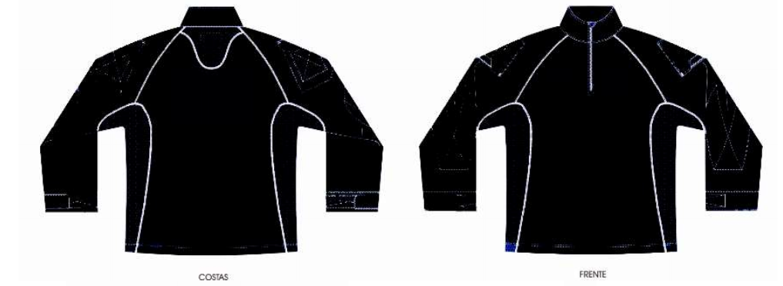
Detalhes da Gola
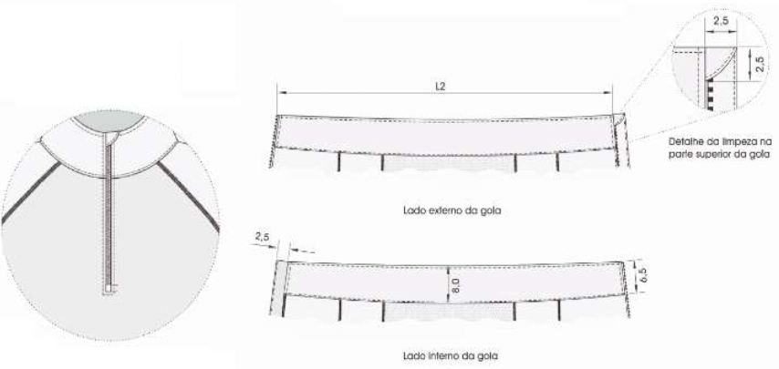

Item 2 – JAQUETA TÁTICA
Quantidade: 5
Descrição: Jaqueta tática de proteção impermeável;
Especificações:
- Tecido principal tipo Nylon resinado 100% Poliéster impermeável
- Cor: Preta;
- Frente: Com abertura fechada por zíper plástico destacável na cor preta, sobreposto por pequena aba em tecido em sua extremidade superior; com três bolsos fechados por zíper sintético com cursor invertido na cor preta e acabamento impermeável, cadarços na cor preta amarrados nos puxadores dos zíperes;
- Costas: Com pala medindo 11,0 cm de comprimento; capuz fixado com zíper fino de nylon, removível de fácil fixação;
- Mangas: Tipo raglã com reforço em material emborrachado e texturizado na cor preta, fusionado no cotovelo.
- Gola: Alta, tipo padre;
Modelo de referência: Modelo semelhante ao da Polícia Rodoviária Federal.
Detalhes do Capuz Detalhes do Forro Frente e Costas
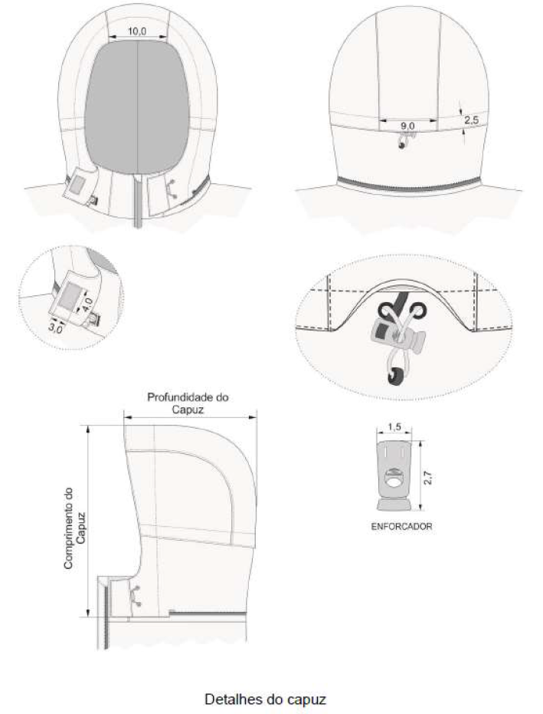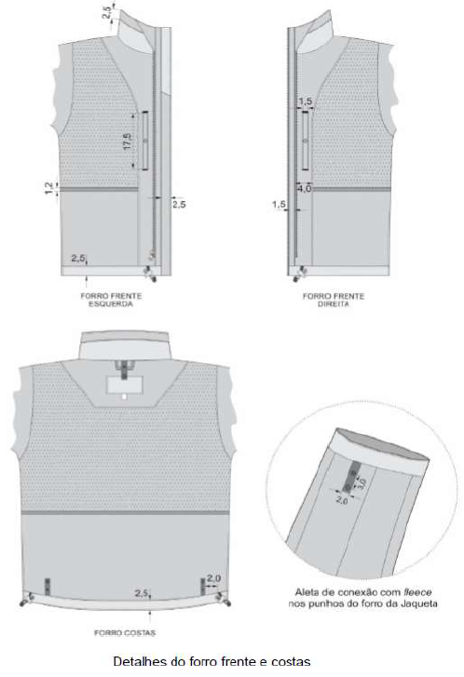
Item 3 – CALÇA TÁTICA
Quantidade: 25
Descrição: Calça tipo operacional tática, em tecido Ripstop, na cor cáqui;
Especificações:
- Tecido principal tipo Rip-Stop com proteção UV 50+;
- Cor: Cáqui;
- Barra reforçada com ajuste em tecido aderente;
- Braguilha com fechamento em zíper com trava automática, com a cremalheira, o cursor e o cadarço na mesma tonalidade do tecido;
- Cintura reforçada com elástico franzido;
- Reforço (dianteiro) na altura do joelho;
- Reforço com formato de losango aplicado entre os ganchos da frente e das costas, na costura de entrepernas;
- Mínimo de 08 (oito) bolsos, sendo 2 frontais com reforço para canivete, 2 bolsos porta-objetos, 2 bolsos laterais com fole e 2 bolsos faca na parte traseira com reforço para canivete e fechamento em tecido aderente
- Abotoamento duplo;
- Passantes reforçados;
- Argola para acoplagem de objetos;
- Modelo de referência: 5.11 RDU Rapid Assault Pants, Invictus Maverick, Forhonor
- Norma Técnica da Polícia Civil do Distrito Federal, Norma Técnica da Polícia Rodoviária Federal NTPRF nº 056, similar ou equivalente técnico.
Vista Frontal, Lateral e Detalhamentos
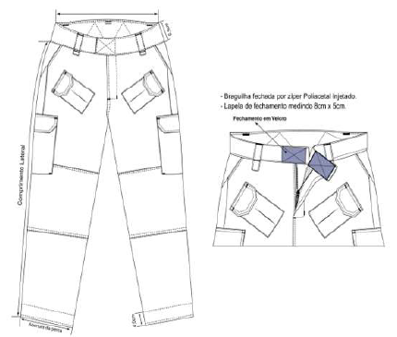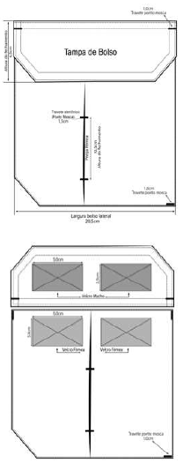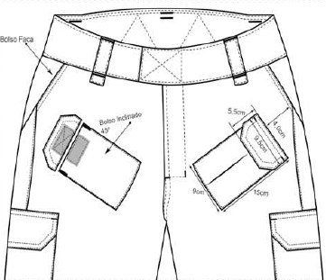
Item 4 – CALÇADO TÁTICA
Quantidade: 5 pares
Descrição: Calçado tipo bota operacional tática, cano médio, na cor cáqui;
Especificações:
- Cor: Cáqui;
- Possuir cabedal em couro bovino, com acabamento hidro-repelente. O cabedal deverá possuir também em Cordura 1000 dublado, com manta de não tecido respirável;
- Gáspea confeccionada em couro bovino tipo vaqueta, hidrofugado e pré-amaciado;
- Colarinho em Cordura 1000 com enchimento de espuma de poliuretano expandido com densidade 33;
- Fechamento frontal com cadarço de alma redonda e pontas plastificadas, tramada em fios de poliéster que não desfia e que permitam ajuste com facilidade;
- Sistema de fechamento feito através de 20 ilhoses de latão antioxidante, divididos em 10 fileiras paralelas. Deverá haver sistema de fechamento auxiliar por zíper, com proteção de fechamento fixo com velcro na lateral;
- Lingueta em Cordura 1000 dublada em não tecido respirável de poliéster, fechada em sistema fole, impossibilitando entrada de detritos e líquidos, forrada com Nylon tridimensional respirável.
- Parte interna do cano forrado em nylon respirável, acolchoado com espuma PU;
- Contraforte interno fabricado em material termoplástico anti-impacto, conformado termicamente sem apresentar ressalto interno, tipo rígido, devendo possuir durabilidade, resistência a impactos e torções e não delaminar ou danificar com a umidade;
- Palmilha interna de conforto anatômico fabricada em poliuretano injetado, de alta densidade e alta resiliência, amortecedora de impacto e isolante térmica. Face superior em tecido 100% poliéster dublado em palmilha PU de alta densidade, em formato adequado para apoiar o pé com conforto e distribuir corretamente a pressão plantar;
- Solado bicomponente composto em sola de borracha legítima com resistência a altas temperaturas, na cor caqui, segunda camada sendo entressola em Poliuretano, devendo ser vulcanizado e costurado em toda a extensão do canal de blaqueação lateral. Deverá possuir tecnologia de amortecimento
- Peso aproximado de 1.6kg o par, considerando a numeração 40;
Imagem Ilustrativa

Item 5 – MEIA DRY
Quantidade: 15 pares
Descrição: Meia de poliéster com sistema DRY;
Especificações:
- Cor: preta;
- Composição: Poliéster tipo Coolmax (53%; Algodão: 32%; Poliamida: 7%; Elastano: 5%;
Elastodieno: 3%) com tratamento bactericida;
- Possuir sistema DRY
• Indicada para: Uso com Coturnos e Botas Táticas
Imagem Ilustrativa


Item 5 – CINTO TÁTICO
Quantidade: 5
Descrição: Cinto nylon tipo operacional tático;
Especificações:
- Cor: cáqui;
- Cinto com faixa 100% poliamida na cor Caqui, de dupla camada de alta resistência, semirrígido, medindo de 4,0 a 4,5 cm de largura com ponta da faixa chanfrada,
- Fivela: com duas fivelas para regulagem do ajuste da cintura em metal escovado, na cor Caqui.
Imagem Ilustrativa
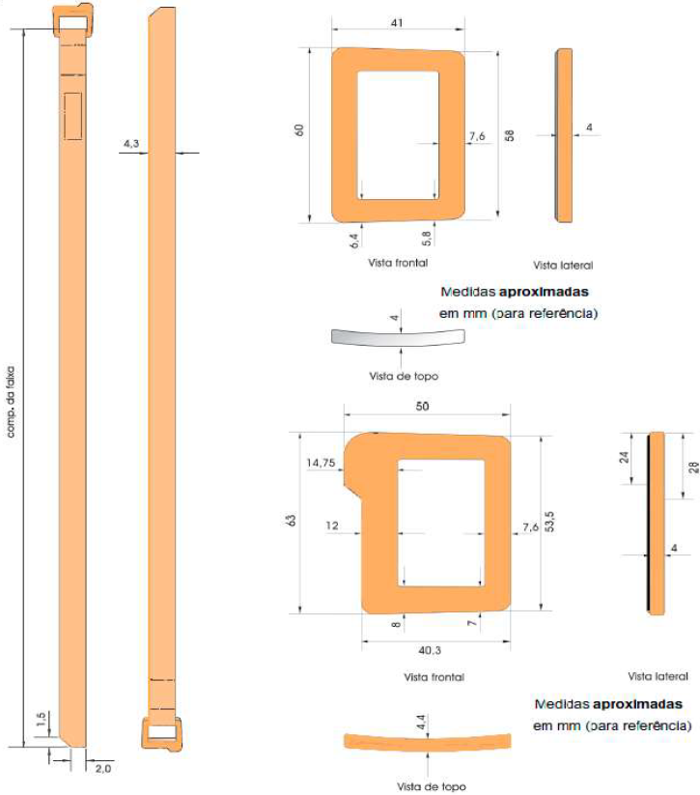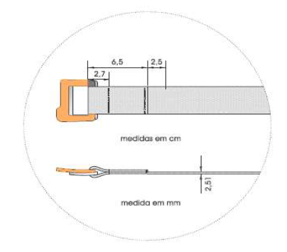
Tabela 1 – Quadro Resumo Quantitativo
Item | Quantidade de Agentes | Quantidade por Agente | Quantidade Total
1 - Camisa Tática | 5 | 5 | 25
2 - Jaqueta Tática | 5 | 1 | 5
3 - Calça Tática | 5 | 2 | 10
4 - Calçado Tático | 5 | 1 | 5
5 - Meia Dry | 5 | 3 | 15
6 - Cinto Tático | 5 | 1 | 5

- AMOSTRA
  - Será solicitado à CONTRATADA uma amostra de cada item, os quais deverão ser apresentados ao CONTRATANTE no prazo máximo de 5 (cinco) dias úteis, contados do primeiro dia útil após o recebimento da ordem de fornecimento, para avaliação técnica de compatibilidade da amostra com as especificações constantes do Item 2.1 deste Termo de Referência, antes da confecção dos produtos.
    - Caso a amostra não seja aprovada pelo CONTRATANTE, por não estar condizente com as especificações, a CONTRATADA terá o prazo de 5 (cinco) dias úteis para apresentar nova amostra com as devidas adequações.
    - A amostra deverá ser entregue no mesmo local e horários descritos no Item 9 deste Termo.
    - No momento da entrega da amostra, será emitido Termo de Recebimento de Amostra.
    - A amostra deverá estar devidamente embalada em sacos plásticos individuais ou acondicionadas em caixas próprias, lacrada e identificada com o número do Contrato/Nota de Empenho, o número do item, o CNPJ e a firma, denominação social ou a razão social da CONTRATADA.
    - A amostra será analisada no prazo de até 2 (dois) dias úteis, contados da data do recebimento, com o objetivo de aferir a sua conformidade com as especificações constantes Item 2.1 deste Termo de Referência;

- FUNDAMENTAÇÃO DA CONTRATAÇÃO
  - No desempenho da missão de resguardar a segurança e a integridade física de membros, servidores e demais colaboradores e de auxiliar, em sua especialidade, dentro ou fora do ambiente da sede de trabalho, os conselheiros, membros e chefias em processos judiciais e administrativos e em procedimentos extrajudiciais, bem como em atos de fiscalização, controle externo e outras ações institucionais do Conselho Nacional do Ministério Público, a Segurança Institucional deve fazer uso de vestimenta adequada e equipamentos acessórios que viabilizem suas atribuições.
  - A aquisição de uniformes encontra amparo na Portaria CNMP-PRESI nº 64/2019, que dispõe sobre o uso de vestimentas institucionais dos servidores ocupantes do cargo de Agente de Segurança Institucional no âmbito do CNMP.
  - Os quantitativos dos itens solicitados foram estipulados com base no número de Agentes de Segurança lotados no Conselho Nacional do Ministério Público, estando dentro dos limites da quantidade anual estabelecida pela portaria supracitada, que define:
“Art. 3º As vestimentas dos servidores que exerçam funções de segurança institucional serão compostas de acordo com as seguintes especificações
............................................................................................
III – Operacional: composto de cinco camisetas na cor preta, um colete em tecido na cor preta, duas calças operacionais na cor caqui, duas jaquetas na cor preta, um cinto de nylon na cor caqui, um cinto tático modular na cor preta, três pares de meias de cano alto na cor preta e uma bota tática na cor caqui para atividades operacionais, comum aos gêneros feminino e masculino.
  - A modalidade licitatória para a presente contratação deverá ser a Dispensa de Licitação, tendo em vista que o valor presente contratação está abaixo do previsto no inciso II do caput do art. 75 da Lei nº 14.133/2021, e que o objeto apresenta baixa complexidade.

- FORMA DE ADJUDICAÇÃO
O critério de julgamento a ser adotado no certame será o de menor preço global, visando maior atratividade do certame às empresas e economia de escala na aquisição dos uniformes, uma vez que fornecedores de tais peças comercializam todos os itens em questão. A licitação por item poderia incorrer no risco de falta de um dos elementos que compõem o uniforme, o que descaracterizaria o conjunto estipulado na Portaria CNMP-PRESI Nº 64/2019. Ademais, a opção por lote prestigia a manutenção de padrão, garantindo a integridade da identidade visual do CNMP, e aumenta a eficiência administrativa através da otimização do gerenciamento do contrato.

- CRITÉRIOS PARA JULGAMENTO E ELABORAÇÃO DAS PROPOSTAS
  - A proposta apresentada deverá conter o CNPJ da proponente, prazo de validade e ser endereçada ao Conselho Nacional do Ministério Público – CNMP;
  - O julgamento das propostas se dará pelo menor valor global;
  - Nos preços da proposta deverão estar inclusos todas as despesas e custos diretos e indiretos, como impostos, taxas e fretes;
  - A proposta deverá conter etiqueta interna com descrição dos tecidos e ou materiais utilizados na confecção das peças a serem fornecidas;
  - A proposta deverá especificar o prazo máximo da garantia;
  - As proponentes deverão apresentar preços unitários e totais, conforme tabela abaixo:
Item | Descrição | QTD | Unidade | Preço unitário | Preço total
1 | Camisa Tática | 25 | UN
2 | Jaqueta Tática | 5 | UN
3 | Calça Tática | 10 | UN
4 | Calçado Tático | 5 | PAR
5 | Meia Dry | 15 | PAR
6 | Cinto Tático | 5 | UN
VALOR GLOBAL

- PRAZO DE ENTREGA
O objeto deverá ser entregue em até 30 (trinta) dias úteis, contados do primeiro dia útil após o recebimento da ordem de fornecimento, incluída neste prazo o fornecimento de amostra, previsto no Item 2.2 e a coleta de medidas;

- RECEBIMENTO DO OBJETO
  - O objeto será recebido provisoriamente no ato da entrega, pelo(a) responsável pelo acompanhamento e fiscalização do objeto, para efeito de posterior verificação de sua conformidade com as especificações constantes neste Termo de Referência e na proposta;
  - O objeto poderá ser rejeitado, quando em desacordo com as especificações constantes neste Termo de Referência e na proposta, devendo ser reparados, corrigidos ou refeitos no prazo de 10 dias úteis, a contar da notificação da contratada, às suas custas, sem prejuízo da aplicação das penalidades;
  - A verificação técnica e o aceite definitivo do objeto ocorrerão até o prazo máximo de 5 (cinco) dias úteis, contados do primeiro dia útil após a entrega;
  - Na hipótese de a verificação a que se refere o subitem anterior não ser procedida dentro do prazo fixado, reputar-se-á como realizada, consumando-se o recebimento definitivo no dia do esgotamento do prazo;
  - O recebimento provisório ou definitivo do objeto não exclui a responsabilidade da contratada pelos prejuízos resultantes da incorreta execução do contrato.

- ENDEREÇO DE ENTREGA
O objeto deverá ser entregue no CNMP, localizado no endereço: SAFS – Setor de Administração Federal Sul – Quadra 02 – Lote 03 – Edifício Adail Belmonte, Brasília/DF, CEP 70070-600, no horário das 12h às 18h.

- GARANTIA
  - O objeto da presente contratação terá a garantia pelo período mínimo de 90 (noventa) dias, a contar do recebimento definitivo, prevalecendo a garantia oferecida pelo fabricante se o prazo for superior, dentro do qual a CONTRATADA substituirá todo o material que venha a apresentar defeitos de fabricação, sem ônus para a CONTRATANTE;
  - Durante a vigência da garantia, a contratada deverá reparar, corrigir, remover, reconstruir ou substituir, às suas expensas, no total ou em parte, o objeto do contrato em que se verificarem vícios, defeitos, avarias ou incorreções, no prazo de 5 (cinco) dias úteis, contados a partir da notificação pelo contratante.

- FISCALIZAÇÃO/ATESTO
Unidade ASSET

- ADEQUAÇÃO ORÇAMENTÁRIA E NOTA DE EMPENHO
  - Os recursos desta contratação estão consignados no orçamento da União para 2023, na UGR 593401, Plano Interno 23ASSET15 PTRES 174664 e Natureza de Despesa 33.90.30-23, estando atrelada especificamente à iniciativa PG_23_ASSET_015, designada como “Uniformes para servidores do transporte e segurança”, presente no Plano de Gestão para o exercício de 2023, conforme Portaria CNMP-PRESI Nº 399/2022.
  - Deverá constar na nota de empenho além da expressa vinculação à autorização, ao termo de referência e à proposta vencedora, a indicação da legislação aplicável à execução do contrato, Portaria CNMP-SG nº 152/2023 e Lei 14.133/2021, inclusive quanto aos casos omissos, em atendimento ao disposto nos incisos II e III do artigo 92 da referida lei.

- PAGAMENTO
  - O pagamento integral dos objetos solicitados e entregues será efetuado em até 10 (dez) dias úteis, contados a partir do primeiro dia útil seguinte ao recebimento definitivo;
  - Caso a contratada seja optante pelo “SIMPLES” (Lei nº 9.317/96), será obrigada a informar no corpo da nota fiscal e apresentar declaração, na forma do Anexo IV da Instrução Normativa SRF nº 1.234, de 11/01/2012, em duas vias, assinadas pelo seu representante legal;
  - O pagamento será feito por meio de depósito na conta-corrente da contratada, através de Ordem Bancária, mediante apresentação da respectiva Nota Fiscal/Fatura do fornecimento;
  - Para execução do pagamento de que trata a presente Cláusula, a contratada deverá fazer constar como beneficiário/cliente, da Nota Fiscal/Fatura correspondente, emitida sem rasuras, o CONSELHO NACIONAL DO MINISTÉRIO PÚBLICO, CNPJ nº 11.439.520/0001-11, e ainda, o número da Nota de Empenho, os números do Banco, da Agência e da Conta-Corrente da contratada, e a descrição clara e sucinta do objeto;
  - Sobre o valor da nota fiscal, o contratante fará as retenções devidas ao INSS e as dos impostos e contribuições previstas na Instrução Normativa SRF nº 1.234, de 11/01/2012;
  - A contratada deverá, ainda, junto à Nota Fiscal/Fatura, apresentar os documentos comprobatórios de regularidade fiscal e trabalhista;
  - A apresentação de certidões atrasadas ou irregulares com a nota fiscal ensejará anotação do fiscal em registro próprio e criará pendência a ser sanada pela contratada;
  - Constatando-se, junto aos órgãos competentes, a situação de irregularidade da contratada, será providenciada sua notificação, por escrito, para que, no prazo de 5 dias úteis, regularize sua situação ou, no mesmo prazo, apresente sua defesa. O prazo poderá ser prorrogado, por igual período, a critério do contratante;
  - Nenhum pagamento será efetuado à contratada, enquanto pendente de liquidação qualquer obrigação financeira que lhe for imposta, em virtude de penalidade ou inadimplência contratual, sem que isso gere direito a acréscimos de qualquer natureza.

- OBRIGAÇÕES
  - DA CONTRATANTE
    - A contratante deve proporcionar as facilidades indispensáveis à boa execução das obrigações contratuais;
    - A contratante deve prestar todas as informações e esclarecimentos pertinentes ao objeto contrato, que venham a ser solicitadas pelos técnicos da CONTRATADA;
    - A contratante deve receber o objeto no prazo e condições estabelecidas neste termo de referência resumido;
    - A contratante deve verificar minuciosamente, no prazo fixado, a conformidade dos bens recebidos provisoriamente com as especificações constantes do Edital e da proposta, para fins de aceitação e recebimentos;
    - A contratante deve comunicar à CONTRATADA, por escrito, sobre imperfeições, falhas ou irregularidades verificadas no objeto fornecido;
    - A contratante deve efetuar o pagamento à contratada no valor correspondente ao fornecimento do objeto, no prazo e forma estabelecida neste termo de referência.
    - A contratante é responsável por prestar todas as informações e esclarecimentos pertinentes ao objeto contratado, que venham a ser solicitadas pelos técnicos da contratada;
    - A contratante não responderá por quaisquer compromissos assumidos pela CONTRATADA com terceiros, ainda que vinculados à execução do presente objeto, bem como por qualquer dano causado a terceiros em decorrência de ato da CONTRATADA, de seus empregados, prepostos ou subordinados;
    - A contratante deve aplicar as sanções, conforme previsto neste termo de referência resumido.
  - DA CONTRATADA
    - A contratada deve cumprir todas as obrigações constantes deste termo de referência resumido e sua proposta, assumindo como exclusivamente seus os riscos e as despesas decorrentes da boa e perfeita execução do objeto;
    - A contratada deve entregar o objeto conforme especificações, prazo e local constantes do presente termo de referência, acompanhado da respectiva nota fiscal, na qual constarão as indicações referentes a: técnica, procedência, e se for o caso, e prazo de garantia ou validade;
    - A contratada é obrigada a reparar, corrigir, remover, reconstruir ou substituir, às suas expensas, no total ou em parte, o objeto do contrato em que se verificarem vícios, defeitos, avarias ou incorreções, no prazo de 5 (cinco) dias úteis, contados a partir da notificação pelo contratante;
    - A contratada deve relacionar-se com o contratante, exclusivamente, por meio do fiscal do contrato, e preferencialmente, por escrito;
    - A contratada deverá prestar esclarecimentos ao contratante e sujeitar-se às orientações do fiscal do contrato;
    - A contratada é obrigada a disponibilizar e manter atualizados conta de e-mail, endereço e telefones comerciais para fins de comunicação formal entre as partes;
    - A contratada é responsável pelos danos causados diretamente à Administração ou a terceiros, decorrentes de sua culpa ou dolo na execução do contrato;
    - É vedado à contratada caucionar ou utilizar o contrato para quaisquer operações financeiras.
    - É vedado à contratada reproduzir, divulgar ou utilizar, em benefício próprio ou de terceiros, quaisquer informações de que tenha tomado ciência em razão do cumprimento de suas obrigações sem o consentimento prévio e por escrito do contratante.
    - O valor da proposta deve abranger o frete, impostos, entre outros custos.

- SANÇÕES
  - Pelo descumprimento do pacto, a empresa fornecedora sujeita-se às sanções previstas na Lei 14.133/2021, em especial ao capítulo I do Título IV e na Portaria CNMP-SG nº 153/2023.
  - Em caso de atraso na entrega dos objetos, sem que haja justificativa aceita pelo CNMP, a empresa fornecedora ficará sujeita a multa equivalente a 0,5%, por dia corrido de atraso, sobre o valor da parcela inadimplida, ou sobre o valor da fatura correspondente ao período que tenha ocorrido a falta, até o limite de 10% (dez por cento). Após 30 dias, o CNMP poderá adorar medidas administrativas com vistas à rescisão por inexecução total do objeto.
  - No caso de inexecução parcial do objeto, garantida a ampla defesa e o contraditório, a empresa fornecedora estará sujeita à aplicação de multa de 20% (vinte por cento) sobre a parcela inadimplida ou, sobre o valor da fatura correspondente ao período que tenha ocorrido a falta. No caso de inexecução total do objeto, garantida a ampla defesa e o contraditório, a empresa fornecedora estará sujeita à aplicação de multa de 30% (vinte por cento) sobre o valor total do contrato.
  - A aplicação das multas nos casos de inexecução parcial e inexecução total do objeto podem ser efetuadas de forma cumulativa com as demais sanções elencadas no art. 156, caput, da Lei n. 14.133/2021, nos termos do § 7º do mesmo artigo e da Portaria CNMP-SG nº 153/2023.

- DA LEI GERAL DE PROTEÇÃO DE DADOS - Lei Nº 13.709/2018
  - É vedada às partes a utilização de todo e qualquer dado pessoal repassado em decorrência da execução contratual para finalidade distinta daquela do objeto da contratação, mantendo-se sigilo e confidencialidade, sob pena de responsabilização administrativa, civil e criminal.
  - A CONTRATADA declara que tem ciência da existência da Lei Geral de Proteção de Dados e se compromete a adequar todos os procedimentos internos ao disposto na legislação com o intuito de proteger os dados pessoais repassados pelo CONTRATANTE.
  - A Contratada fica obrigada a comunicar ao CNMP, em até 2 (dois) dias do conhecimento, qualquer incidente de acessos não autorizados aos dados pessoais, situações acidentais ou ilícitas de destruição, perda, alteração, comunicação ou qualquer forma de tratamento inadequado ou ilícito, bem como adotar as providências dispostas no art. 48 da LGPD.
  - A CONTRATADA cooperará com a CONTRATANTE no cumprimento das obrigações referentes ao exercício dos direitos dos titulares previstos na LGPD e nas
  - Leis e Regulamentos de Proteção de Dados em vigor e no atendimento de requisições e determinações do Poder Judiciário, Ministério Público, ANPD e Órgãos de controle administrativo em geral;
  - Eventuais responsabilidades das partes serão apuradas conforme estabelecido neste contrato e de acordo com o que dispõe a Seção III, Capítulo VI da LGPD.

- CRITÉRIOS DE SUSTENTABILIDADE
  - Na confecção de uniformes ou outras vestimentas devem ser utilizados, preferencialmente, produtos menos poluentes e agressivos ao meio ambiente que utilizem tecidos que tenham em sua composição fibras oriundas de material reciclável e/ou algodão orgânico.
  - Deve-se optar, preferencialmente, por empresas que reduzam, eliminem ou substituam produtos químicos nocivos ao meio ambiente.
  - As condições de trabalho da mão de obra nas empresas contratadas devem atender às normas regulamentadoras expedidas pelo Ministério do Trabalho e Emprego - MTE, quanto à Segurança e Medicina do Trabalho (Portaria nº 3214/78 – Nrs 1 a 35)

ANEXO I
PLANILHA DE COMPOSIÇÃO DE PREÇOS:

AO CONSELHO NACIONAL DO MINISTÉRIO PÚBLICO
Dados da Empresa
Razão Social:
CNPJ:
Endereço Eletrônico (e-mail):
Tel/Fax:
Endereço:
Nome:
Cargo:
Validade da proposta: (mínimo 60 dias)
Validade da garantia: (mínimo 90 dias após recebimento definitivo, prevalecendo a garantia oferecida pelo fabricante se o prazo for superior)

Item | Descrição | QTD | Unidade | Preço unitário | Preço total
1 | Camisa Tática | 25 | UN
2 | Jaqueta Tática | 5 | UN
3 | Calça Tática | 10 | UN
4 | Calçado Tático | 5 | PAR
5 | Meia Dry | 15 | PAR
6 | Cinto Tático | 5 | UN
VALOR GLOBAL

Obs 1. - Nos preços acima propostos estão inclusas todas as despesas e custos diretos e indiretos, como impostos, taxas, fretes, garantias, serviços de instalação, salários, encargos sociais, fiscais e comerciais, bem como quaisquer outros aplicáveis.
Obs. 2 - Declaramos de que a empresa possui todos os requisitos exigidos no edital e no termo de referência para o cumprimento do objeto contratual.

_____________________________________________________________________
PROPONENTE/CNPJ

DATA: ____/____/____

Local e data

AVISO DE DISPENSA ELETRÔNICA Nº 19/2023_
SEI 19.00.6180.0002741/2023-47
UASG – 590001
ANEXO III

DECLARAÇÃO DE REGULARIDADE
(RESOLUÇÕES CNMP nºs 37/2009 e 172/2017)
(Nome/razão social) ____________________________________, inscrito no CNPJ nº ___________, por intermédio de seu representante legal o(a) Sr. (a) _____________________ DECLARO, nos termos da Resolução nº 37/2009, do Conselho Nacional do Ministério Público, para fins de contratação de prestação de serviços junto ao Conselho Nacional do Ministério Público - CNMP, que:

( ) os sócios desta empresa não são cônjuges, companheiros(as) ou parentes em linha reta, colateral ou por afinidade, até o terceiro grau, inclusive, dos membros ocupantes de cargos de direção ou no exercício de funções administrativas, assim como de servidores ocupantes de cargos de direção, chefia e assessoramento vinculados direta ou indiretamente às unidades situadas na linha hierárquica da área encarregada da licitação.

( ) os sócios desta empresa são cônjuges, companheiros(as) ou parentes em linha reta, colateral ou por afinidade, até o terceiro grau, inclusive, dos membros ocupantes de cargos de direção ou no exercício de funções administrativas, assim como de servidores ocupantes de cargos de direção, chefia e assessoramento vinculados direta ou indiretamente às unidades situadas na linha hierárquica da área encarregada da licitação.

Nome do membro: _____________________________________
Cargo: _______________________________________________
Órgão de Lotação: ______________________________________
Grau de Parentesco: ____________________________________
Por ser verdade, firmo a presente, sob as penas da lei.

Brasília, ______ de _______________ de 2023.
__________________________________________________
(Assinatura Representante Legal da Empresa)

